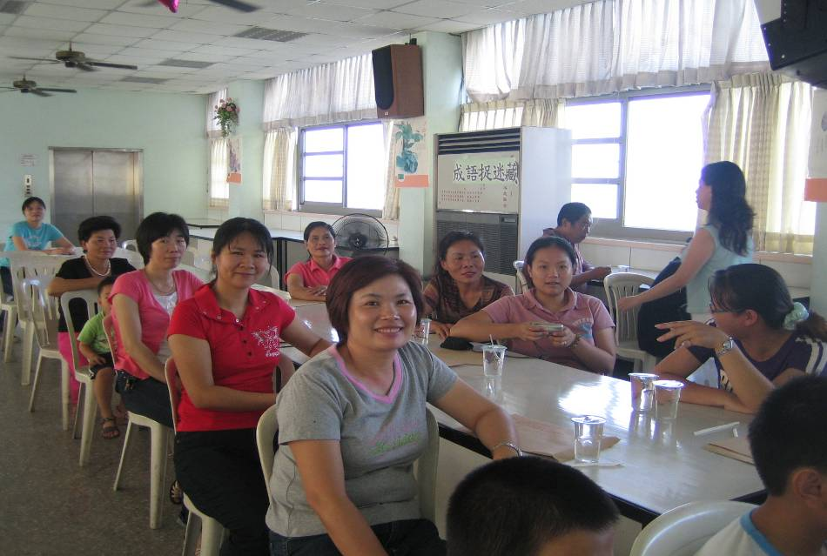
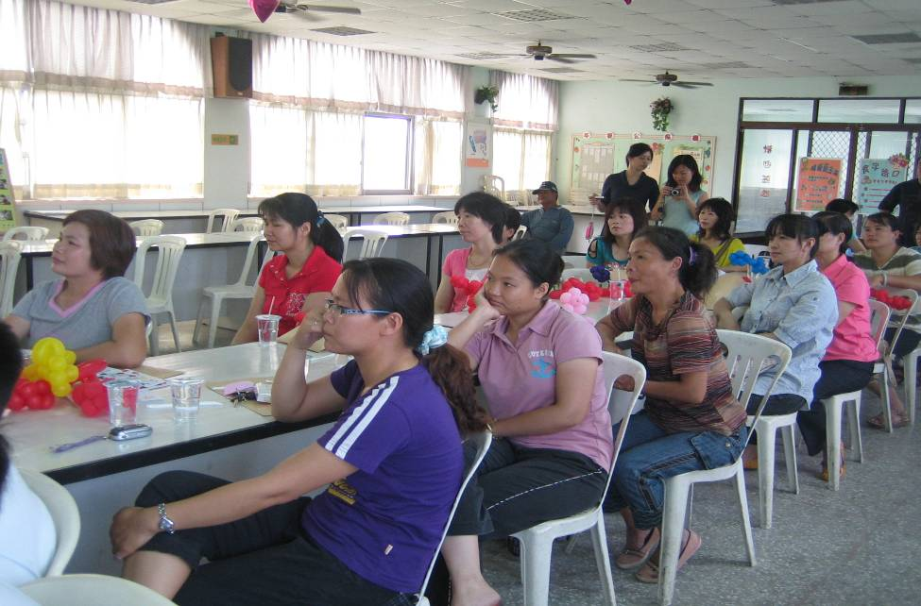
雲林縣建華國小各項活動資料
名 稱
親職教育活動—生命教育專題演講，強化親師輔導功能
利用親職教育活動，辦理生命教育議題專題演講。
提供家長預防子女自我傷害的方法，強化家長輔導功能

照 片
參加人員
全校老師及家長
地 點
餐廳

